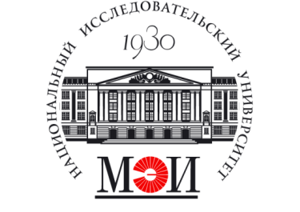 | Министерство науки  и высшего образования  Российской Федерации  ФГБУ ВО «НИУ «МЭИ»  Институт дистанционного  и дополнительного образования | 

Директору ИДДО
ФГБОУ ВО «НИУ «МЭИ»

Служебная записка
В соответствии с планом развития кадрового потенциала университета и планом повышения квалификации профессорско-преподавательского и руководящего состава
на ______ год направляю на обучение следующих сотрудников (указать структурное подразделение):

ПО РАЗДЕЛУ 1 (по профилю преподаваемой дисциплины)

1. Программа: наименование образовательной программы из плана повышения квалификации профессорско-преподавательского и руководящего состава на год

№ | Фамилия Имя Отчество | Должность | Подразделение | E-mail

ПО РАЗДЕЛУ 2 (по педагогике высшей школы)

1. Программа: наименование образовательной программы из плана повышения квалификации профессорско-преподавательского и руководящего состава на год

№ | Фамилия Имя Отчество | Должность | Подразделение | E-mail

Руководитель структурного подразделения _________________ Ф.И.О.
подпись

